新生儿的日常护理

宝宝出生后，宝爸宝妈们在喜悦之余，是不是对如何护理新生儿还存在一丝担忧？下面是关于新生儿护理方面的知识
1、宝宝出生后，什么样的环境适合他们？
新生儿居室的温度与湿度应随气候温度变化调节，房间宜向阳，光线充足、空气流通。由于刚出生的新生儿抵抗力较低，对环境的要求高，因此室温保持在24～26℃、相对湿度在50％～60％为宜，随着新生儿的生长发育及时进行调整。
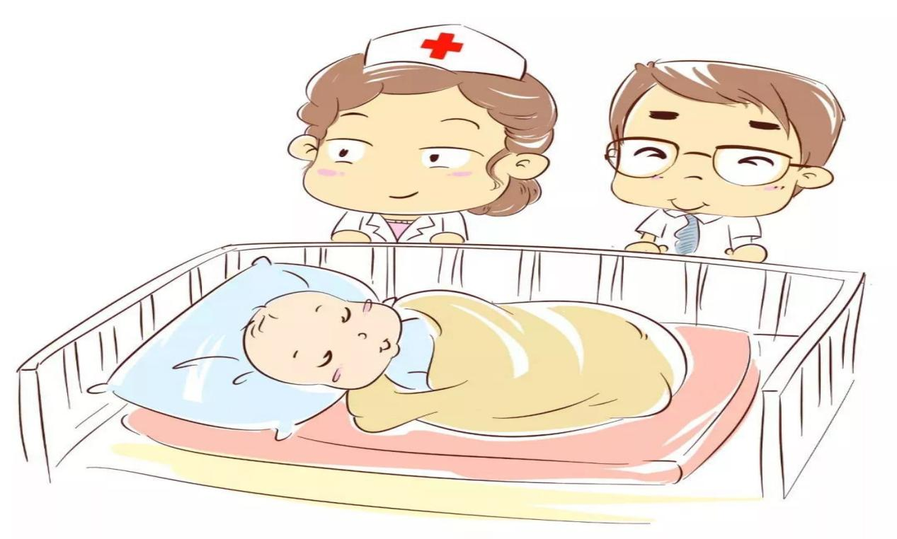2.新生儿安全方面，我们可以做些什么？
新生儿出生后，将其右脚印及母亲右拇指印印在病历上。新生儿手腕系写有母亲姓名、新生儿性别、住院号的手圈。新生儿床应配有床围，床上不放危险物品，如锐角玩具、过烫的热水袋等。

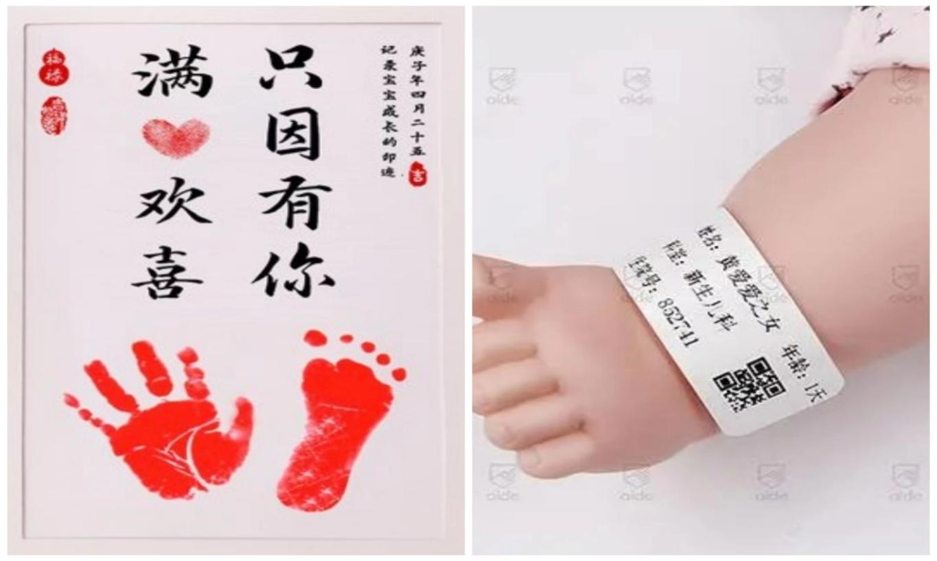
定时测新生儿体温，体温过低者加强保暖，过高者采取降温措施。观察呼吸道通畅情况，保持新生儿取侧卧位，预防室息。
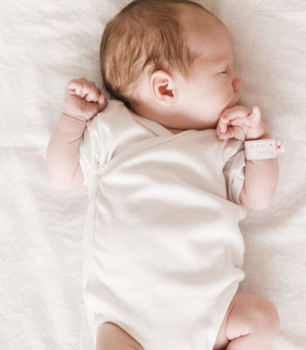
3、在给宝宝沐浴时，需要注意些什么？
沐浴包括淋浴、盆浴，其目的是清洁皮肤、促进舒适。沐浴时室温控制在26～28℃，水温控制在38～42℃（用手腕测试较暖即可）为宜。沐浴在喂奶后1h进行。新生儿体温未稳定者不宜沐浴。每个婴儿用一套沐浴用品，所有用物在婴儿沐浴后用消毒液浸泡消毒，以预防感染。护士动作宜轻而敏捷，沐浴过程中注意保护婴儿，防止意外发生。
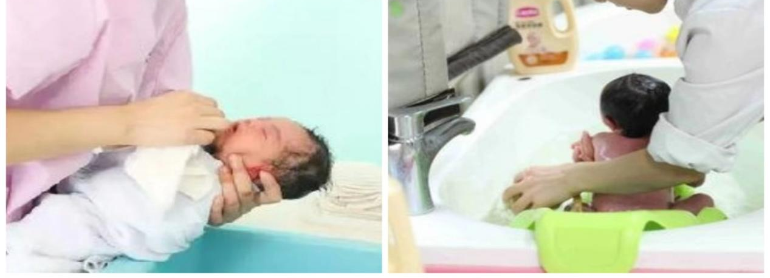4.在宝宝没有脱落之前，脐带应该怎样护理？
脐带一般于出生后3～7脱落。没有脱落前应用75%酒精棉签消毒（每日两次），同时应保持脐带残端清洁干燥。
脱落后如有黏液或渗血，用聚维酮碘（碘伏）消毒或重新结扎；若有肉芽组织，可用硝酸银烧灼局部；若有化脓性感染，局部用过氧化氢或碘伏消毒，同时遵医嘱酌情用抗生素。
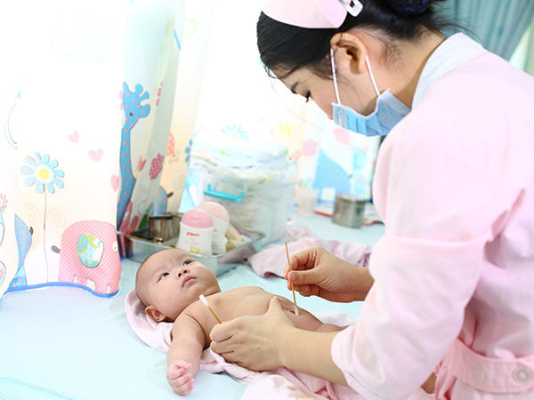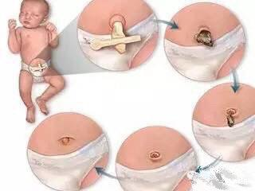
- 宝宝皮肤娇嫩，臀部护理注意事项有哪些？

(1)清洗臀部时，一定要动作轻柔，应以手沾水进行冲洗，避免用毛巾直接擦洗，洗后用浴巾轻轻吸干。女婴应从前向后清洗臀部。
(2)操作时注意保暖，防止新生儿受凉和烫伤。
(3)涂抹油类或药膏时，应使用棉签蘸在皮肤上轻轻滚动，不可上下刷抹，以免加剧疼痛和导致损伤。
- 宝宝发生臀红应该怎么办？
(1)保持臀部的清洁和干燥，勤换尿布，每次更换尿布前用温水洗净臀部，清洗时忌用肥皂水；洗后用毛巾吸干，涂以婴儿护臀霜。
(2)选择适合的尿布，最好选择尿不湿或柔软、吸水性好的旧白棉布，尿布外不要用塑料布，否则易使臀部潮湿而发热，致皮肤发红、糜烂。
(3)换下的尿布一定要充分洗涤，并在阳光下暴晒或经煮沸消毒后备用。
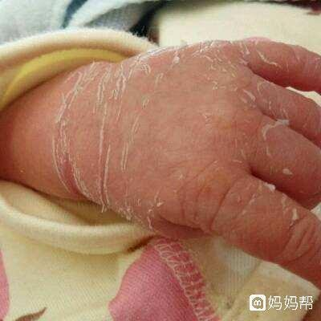
7、新生宝宝抵抗力弱，我们在接触宝宝时应该做些什么？
房间内应配有手消毒液，以备医护人员或探视者接触新生儿前消毒双手。医护人员必须身体健康，定期体检。若患有呼吸道、皮肤黏膜、肠道传染性疾病，应暂避免接触新生儿。新生儿患有脓疱疮、脐部感染等疾病时，应采取相应的消毒隔离措施。
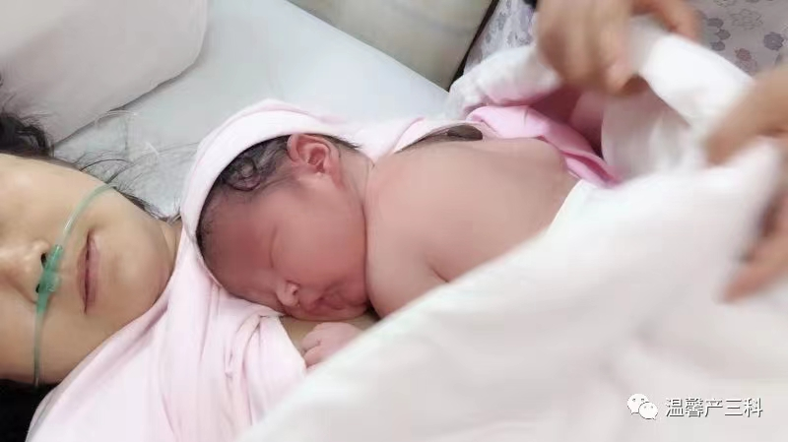
8、宝宝出生后的第一针疫苗都有哪些？
卡介苗:出生后接种，采取皮内注射。早产儿、有皮肤病或发热等疾病的新生儿暂缓接种；怀疑有先天性免疫缺陷的新生儿或者父母双方其中有患结核的禁忌接种。
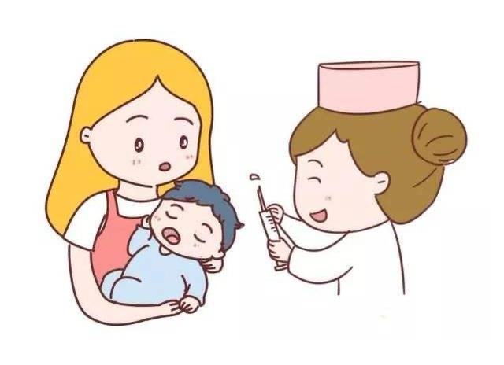
2.乙肝疫苗:正常新生儿出生后24h内、1个月、6个月注射重组乙型肝炎疫苗1次，每次10ug。乙肝病毒携带者分娩的新生儿应在出生后肌内注射高价乙型肝炎人免疫球蛋白100iu，同时换部位注射重组乙型肝炎疫苗10μg。

